Die Wahlreform und die Überhangsmandate: Wo kommen die her? Wo gehen die hin?
Während die Auswirkungen des Coronaviruses die Nachrichten bestimmen fliegt ein Thema unter der Wahrnehmung der Öffentlichkeit. Zuletzt wieder in aufgebracht durch Bundestagspräsident Wolfgang Schäuble, hängt das Fragezeichen einer Möglichkeit der Wahlrechtsreform über der Bundestagswahl im nächsten Jahr. Das Problem? Während das Bundeswahlgesetz eine Normgröße von 598 Abgeordneten vorsieht, sitzen dort seit der letzten Bundestagswahl 709 Abgeordnete. Und vertraut man den Umfragen könnten diese Zahl in Zukunft weiter steigen. Auch der jüngste Vorschlag von Unionsfraktionschef Ralph Brinkhaus für eine moderate Reduzierung der Wahlkreise, wurde umgehend von der FDP und den Grünen abgelehnt. Die Lage scheint verzwickt und eine Lösung vor der nächsten Bundestagswahl unwahrscheinlich. Dem Bund der Steuerzahler zufolge verursacht dies Mehrkosten im Wert von 79 Millionen Euro.

Doch ist der Bundestag wirklich zu groß? Um die Frage zu beantworten, lohnt sich zunächst ein Blick ins Ausland. Weltweit ist nur der chinesische Volkskongress mit seinen fast 3000 Mitgliedern größer als der Deutsche Bundestag. Stellt man jedoch die Anzahl der Mitglieder pro Einwohner gegenüber, repräsentiert ein Parteimitglied in China 450,000 Menschen, während ein deutscher Abgeordneter nur ca. 114,000 Wähler vertritt. Dies entspricht in etwa der Umrechnung in den Niederlanden oder in Frankreich. Gleichzeitig vertreten, beispielsweise, die Abgeordneten in der Schweiz oder Belgien jeweils weniger Wähler.

Im internationalen Kontext gesehen, muss man also nicht unbedingt zu dem Schluss kommen, dass der deutsche Bundestag zu groß ist. Der Grund für den Bedarf einer Wahlreform ist historisch begründet. Seit der Einführung des Verhältniswahlrechts 1949 bis in die 1990iger hinein bestand der Bundestag aus ungefähr 520 Abgeordneten, sind es nun 709. Einen Teil dieser Erhöhung lässt sich mit dem Zusammenschluss von Ost und Westdeutschland 1990 erklären, der die Anzahl der Abgeordneten von 519 auf 663 erhöhte. 1996 beschloss der Bundestag eine Reduzierung der Normgröße von 656 auf 598. Dies verringerte die Größe des Bundestags bis zur Bundestagswahl 2017(?), nach der die Größe sprunghaft anstieg.
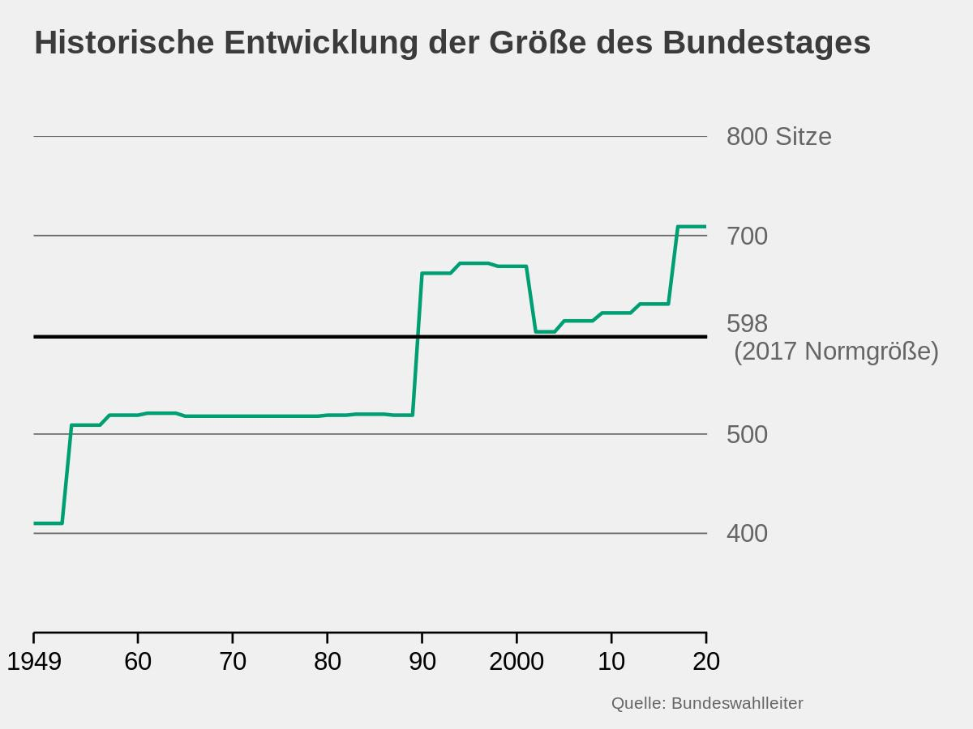

Aber warum besitzt der Bundestag die jetzige Größe und nicht seine Normgröße? Dies liegt im deutschen Wahlsystem begründet. Bei jeder Wahl haben die Wähler zwei Stimmen, die sie abgeben können. Während die Erststimme darüber entscheidet, welcher Abgeordnete den Wahlkreis direkt im Bundestag vertritt, entscheidet die Zweistimme darüber, welche Partei wie viele Abgeordnete in den Bundestag schicken darf. Laut deutschem Grundgesetz wird für jeden Wahlkreis noch ein weiterer Kandidat über diese Mehrheit entschieden wird. Bei 298 Wahlkreisen ergibt sich daraus die Normgröße von 598 Abgeordneten.

Nun kann es passieren, dass eine Partei mehr Direktmandate erhält, als ihr nach der Menge der Zweitstimmen zustehen würden. Diese zusätzlichen Mandate sind die sogenannten Überhangmandate. In der Vergangenheit konnte, aufgrund der Berechnung der Überhangmandaten auf Länderebene, eine abgebende Zweitstimme für eine Partei dazu führen, dass diese insgesamt über weniger Sitze im Bundestag verfügte. In der Vergangenheit waren Überhangmandate oftmals kein großes Problem, da nur drei Parteien, die Unionsparteien, SPD und FDP, im Bundestag vertreten waren. Noch 1997 erklärt das Bundesverfassungsgericht diese für verfassungskonform. Mit dem Aufkommen, der Grünen, der Linken und der AfD, ist dies nicht länger der Fall. Folglich befand das Verfassungsgericht das damals geltende Wahlrecht in zwei Urteilen 2008 [Quelle] und 2012 [Quelle] als verfassungswidrig. Um dieses „negativen Stimmgewicht“ auszugleichen entschlossen sich die Parteien im Februar 2013 für ein neues Wahlrecht. Dieses gleicht Überhangmandaten auf Länderebene proportional zu den Zweitstimmen aus. Da der Großteil der Direktmandate immer noch an die ehemaligen Volksparteien SPD und CDU/CSU geht, ergibt sich die heutige Größe.
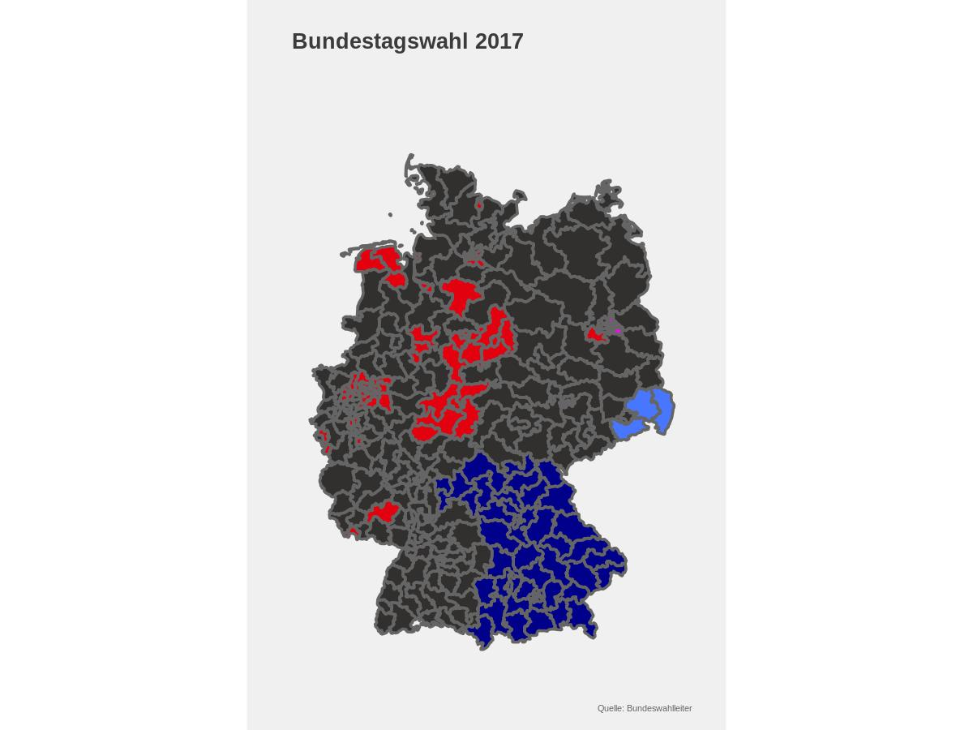

Doch wo genau in Deutschland kommen diese Überhangmandaten her und wie viele Stimmen müssten sich verschieben, um die Normgröße des Bundestags zu gewährleisten? Dafür muss man verstehen, wie genau die Stimmen ausgeglichen werden.

Um die Überhangmandaten auszugleichen, wird nach dem Wahlgesetz von 2013 ein mehrstufiges System angewandt. Im ersten Schritt werden die Direktmandate und die zustehenden Sitze entsprechend der Zweitstimmenergebnisse auf Länderebene berechnet. Im zweiten Schritt werden die zustehende Anzahl der Sitze entsprechend der auf Länderebene abgegebenen Stimmen berechnet. Entstehen bei dieser Berechnung mehr Direktmandate für eine Partei als ihr nach den prozentual abgegebenen Stimmen zustehen würden, entstehen die Überhangmandaten.

Um diese Überhangmandaten auszugleichen wird im dritten Schritt die Anzahl der Abgeordneten im Bundestag erhöht, sodass alle Parteien, welche über fünf Prozent der Stimmen erhalten haben, entsprechend ihrer Zweistimmen vertreten sind. Etwas vereinfacht formuliert bedeutet dies, dass die Anzahl der Sitze der Partei mit den [prozentual an nach Zweitstimmen zustehenden Anzahl] meisten Überhangmandaten, gleichgesetzt wird, mit ihrer prozentualen Zustimmung nach Zweistimmen. Daraus ergibt sich eine Umrechnung von Zweitstimmen zu Bundestagsabgeordneten. Die anderen Parteien erhalten nun Sitze zugewiesen auf Basis der neuen Umrechnung. Die sich daraus ergebenen neuen Sitze werden auf Grundlage der abgegebenen Stimmen für die Partei in den Bundesländern wieder auf die Landeslisten verteilt und die Sitze entsprechend zugewiesen. Je mehr Menschen in einem Bundesland also für eine Partei gewählt haben, desto mehr Politiker aus diesem Landesverband werden nach Berlin geschickt.

Für die Bundestagswahl 2017 bedeutet dies, dass die 6,2 Prozent an erhaltenden Zweitstimmen für die CSU zunächst umgerechnet werden, sodass die im Bundestag vertretenen Parteien auf 100 Prozent der Stimmen kommen. Der Grund für die Umrechnung ist die Tatsache, dass ein Teil der abgegebenen Stimmen, aufgrund der fünf-Prozent-Hürde [Quelle], nicht im Bundestag vertreten ist und entsprechend keine Sitze erhält. Hieraus ergibt sich eine effektiv prozentuale Verteilung der Sitze auf die CSU von ungefähr 6,5 Prozent. Diese 6,5 Prozent werden, etwas vereinfacht gesagt, anschließend gleichgesetzt mit den 46 Direktmandaten, welche die CSU in Bayern erhalten hat. Daraus ergibt sich eine Umrechnung von ungefähr einem Prozent zu 7,09 Abgeordneten. Entsprechend erhalten die übrigen Parteien Abgeordnete, die sie dann auf die Landeslisten entsprechend der in Bundesländern erhalten Stimmen verteilen.

Für eine Verringerung der Größe des Bundestagstages wäre folgendes nötig: in den bestimmten Bundesländern weniger Direktmandate für bestimmte Parteien. Es genügt nicht, dass die CDU weniger Direktmandate erhält, wenn diese Direktmandate in Schleswig-Holstein liegen, wo die SPD die Mehrheit der Mandate erhält.

i.) Wie groß Abstand zwischen Parteien?
ii.) 25% nur 14.000 Stimmen oder weniger Unterschied
iii.) Größe der Wahlkreise bis zu XXX

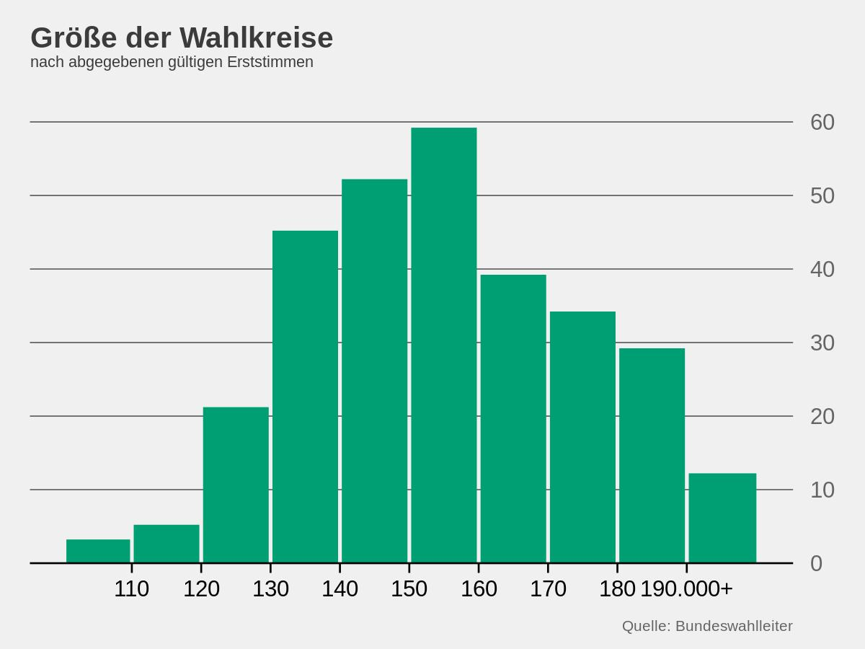
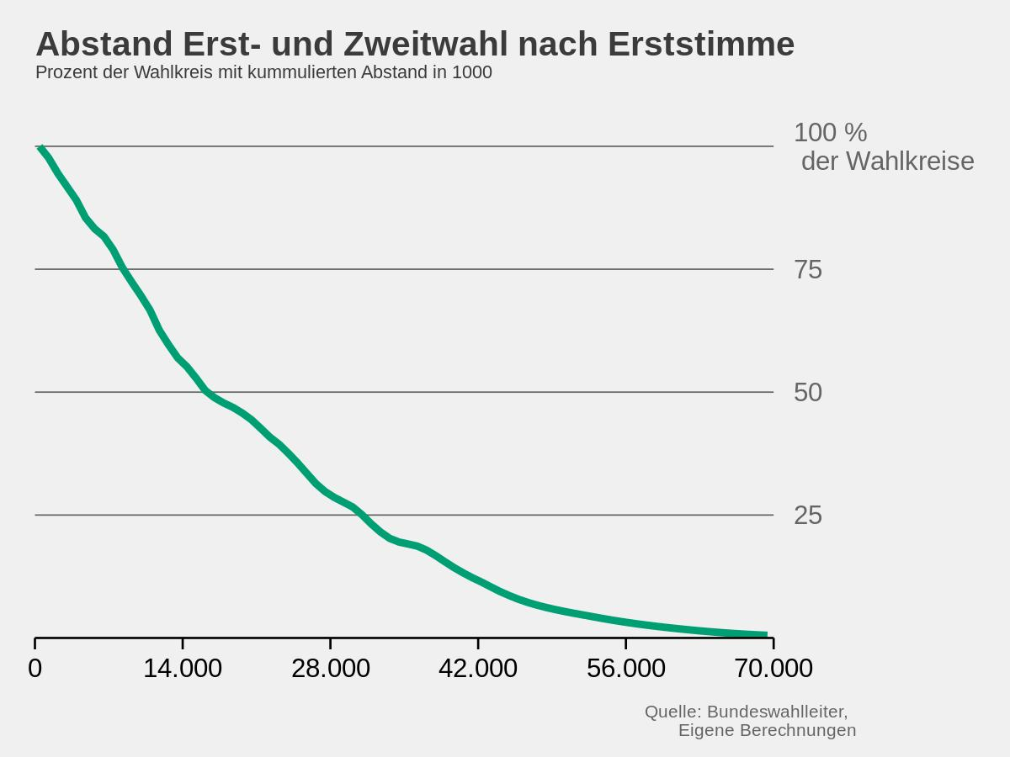

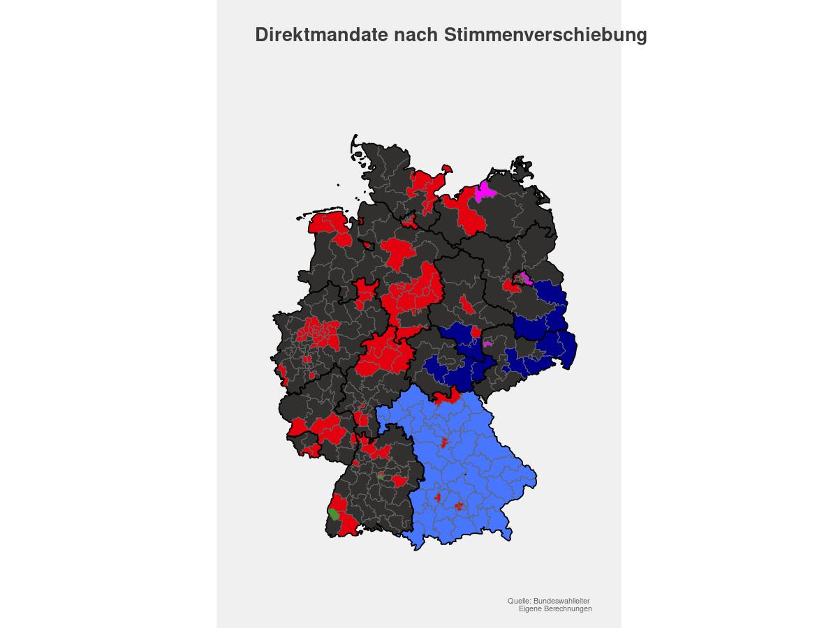

Direktmandate  von: | nach: | Anzahl
CDU | SPD | 22
CDU | AFD | 11
CSU | SPD | 7
SPD | CDU | 3
CDU | GRÜNE | 2
CDU | LINKE | 1

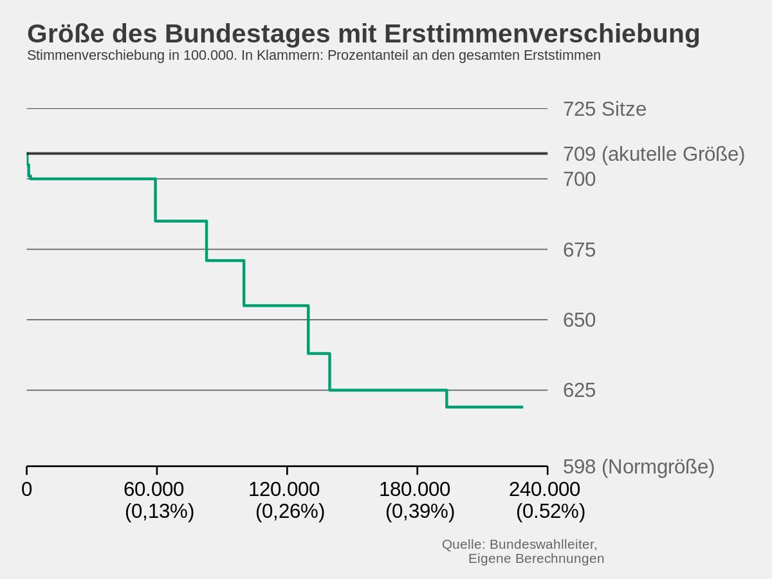

Line break
think about line breaks
delete 1000

Durchschnittswahlkreis:
Margin: 20826.79
Stimmen: 155149.2

GIF
Dashboard

